Bước 1 — Xác định Entity, Attribute, Khóa chính: Hoàn thiện bảng còn thiếu 1 dòng (đã có 2 dòng mẫu):
Entity | Attribute cần lưu | Khóa chính (PK) đề xuất
HOC_VIEN | MaHV, HoTen, NgaySinh | MaHV
KHOA_HOC | MaKH, TenKH, SoTietHoc | MaKH
DANG_KY | Ma_HV (FK), MaKH (FK), DiemSo | MaHV, MaKH
Bước 2 — Vẽ quan hệ qua thực thể trung gian:
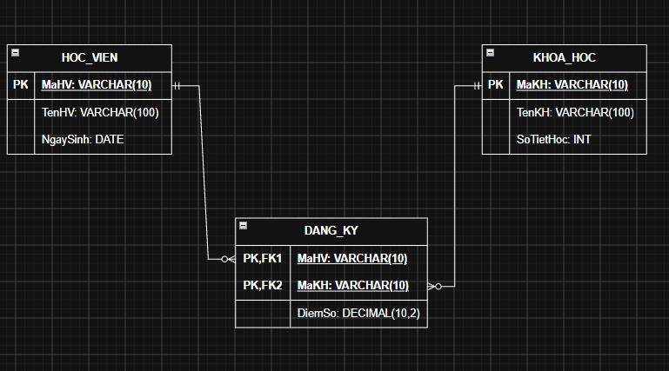
Bước 3 — Chuẩn hóa dữ liệu:
Cột vi phạm: TenKH.
Điều kiện của 2NF: bảng đã đạt 1NF và mọi thuộc tính không khóa phải phụ thuộc vào toàn bộ khóa chính, không chỉ một phần của nó.
Xét khóa chính ghép (MaHV, MaKH):
- DiemSo phụ thuộc vào cả (MaHV, MaKH), vì điểm chỉ xác định khi biết học viên nào học khóa nào. Đạt.
- TenKH chỉ phụ thuộc vào MaKH (MaKH → TenKH), không liên quan gì đến MaHV. Đây là phụ thuộc một phần vào khóa. Vi phạm 2NF.
Hậu quả:
- Lặp dữ liệu: "Nhập môn Lập trình" bị ghi lặp ở HV01 và HV02.
- Dị thường cập nhật: đổi tên khóa KH01 phải sửa nhiều dòng, sót một dòng là dữ liệu mâu thuẫn.
- Dị thường thêm: không thể tạo khóa học mới khi chưa có học viên nào đăng ký.
- Dị thường xóa: xóa lượt đăng ký cuối cùng của một khóa sẽ mất luôn thông tin khóa đó.
Cách khắc phục: tách phần phụ thuộc một phần ra bảng riêng.

